MISIÒN VENEZOLANA DE YARACUY
DEPARTAMENTO MINISTERIO INFANTIL Y DEL ADOLESCENTE

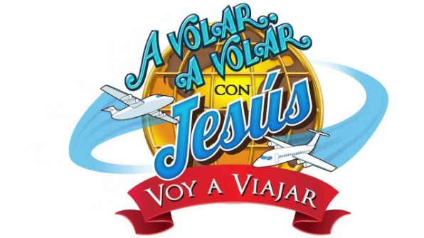
PEDIDO ESCUELA BIBLICA DE VACACIONES 2017

Material | Precio | cantidad
Manual de Maestro y Director | 1300
Cuadernillo Infantes | 500
Cuadernillo Primarios | 500
Cuadernillo Menores | 500
CD | 2000
Diploma | 200
 | TOTAL

Iglesia/Grupo: ________________________________
Firma Pastor: __________________
Firma Tesorero: ________________
Fecha: ________________________

